
Guia do Writer
Capítulo 10
Trabalhando com Modelos

Direitos Autorais
Este documento é protegido por Copyright © 2010 por seus contribuidores listados abaixo. Você pode distribuir e/ou modificar este trabalho, tanto sob os termos da Licença Pública Geral GNU (http://www.gnu.org/licenses/gpl.html), versão 3 ou posterior, ou da Licença de Atribuição Creative Commons (http://creativecommons.org/licenses/by/3.0/), versão 3.0 ou posterior.
Todas as marcas registradas encontradas no conteúdo desde documento pertencem aos seus respectivos proprietários.
Colaboradores
Ron Faile Jr.  Fábio Farias | Barbara Duprey | Hal Parker | Marcus Gama
Comentários e contribuições
Qualquer comentário ou contribuição sobre esse documento pode ser enviado para a lista docs@pt-br.libreoffice.org.
Agradecimentos
Este capítulo é baseado no capítulo 10 do Writer Guide para o OpenOffice.org. Os colaboradores que contribuíram para esse capítulo foram:
Alan Madden Paul Miller Catherine Waterman
Jean Hollis Weber Michele Zarri
Data de publicação e versão de software
Publicado em 15 de agosto de 2011. Baseado no LibreOffice 3.3.

Nota para usuários do Mac
Algumas teclas de atalho e itens de menu são diferentes, na plataforma Mac, daquelas utilizadas nas plataformas Windows e Linux. A tabela abaixo apresenta uma lista comparativa de alguns caminhos e teclas utilizados neste capítulo. Para uma lista completa, veja a ajuda do LibreOffice.
Windows/Linux | Equivalente Mac | Efeito
Seleção do menu Ferramentas > Opções | LibreOffice > Preferências | Abre as opções de configuração
Clique com o botão direito | Control+clique | Abre o menu de contexto
Ctrl (Control) | z (Command) | Usado para combinações de teclas
F5 | Shift+z+F5 | Abre o Navegador
F11 | z+T | Abre a tela de Estilos e formatação

Sumário
Direitos Autorais 2
Nota para usuários do Mac 2
Introdução 4
Usando um modelo para criar um documento 4
Criando um modelo 5
Criando um modelo a partir de um documento 5
Criando um modelo usando um assistente 6
Editando um modelo 7
Atualizando um documento a partir de um modelo alterado 7
Adicionando modelos com o Gerenciador de extensão 8
Configurando um modelo padrão 9
Configurando um modelo personalizado como padrão 9
Restaurando o modelo padrão do Writer para o Padrão 10
Associando um documento com um modelo diferente 10
Organizando os modelos 11
Criando uma pasta de modelos 11
Excluindo uma pasta de modelos 11
Movendo um modelo 12
Excluindo um modelo 12
Importando um modelo 12
Exportando um modelo 12

Introdução
Um modelo é um documento que você usa para criar outros documentos. Por exemplo, você pode criar um modelo para relatórios de negócios que possui o logotipo da sua companhia na primeira página. Todos os novos documentos criados a partir deste modelo terão o logotipo da sua companhia na primeira página.
Modelos podem conter qualquer coisa que os documentos comuns possuem, como texto, gráficos, um conjunto de estilos, e informações de configurações específicas do usuário como unidades de medida, idioma, a impressora padrão e a personalização da barra de ferramentas e de menu.
Todos os documentos no LibreOffice (LibreOffice) são baseados em modelos. Se você não especificar um modelo quando você iniciar um novo documento do Writer, o documento será baseado no modelo padrão para documentos de texto. Se você não possuir um modelo padrão, o Writer usa o modelo em branco para documentos de texto que é instalado com o LibreOffice. Veja “Configurando um modelo padrão” na página 9 para mais informações.

Usando um modelo para criar um documento
Para usar um modelo para criar um documento:
- A partir da barra do menu, selecione Arquivo → Novo → Modelos e documentos. A caixa de diálogo Modelos e documentos é aberta.
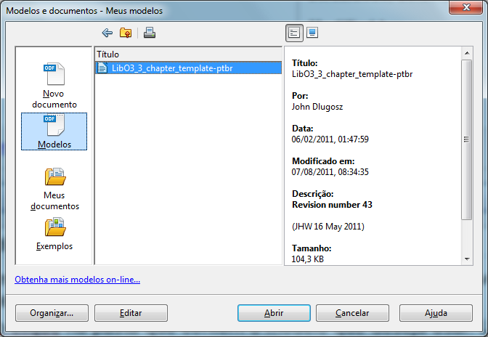
Figura 1. Caixa de diálogo Modelos e documentos
- Na caixa à esquerda, clique no ícone Modelos se ele ainda não estiver selecionado. Uma lista de modelos aparece na caixa central.
- Dê um duplo clique na pasta que contém o modelo que deseja usar. Uma lista de todos os modelos contidos naquela pasta aparece na caixa central.
- Selecione o modelo que você deseja usar. Você pode visualizar o modelo selecionado ou exibir as propriedades do modelo:
  - Para visualizar o modelo, clique no ícone Visualizar . Uma visualização do modelo aparece na caixa à direita.
  - Para exibir as propriedades do modelo, clique no ícone Propriedades do documento . As propriedades do documento aparecerão na caixa à direita.
- Clique Abrir. A caixa de diálogo Modelos e documentos se fecha e um novo documento baseado no modelo selecionado é aberto no Writer. Você pode então editar e salvar o novo documento como faz com qualquer outro documento.

Criando um modelo
Você pode criar seus próprios modelos de duas maneiras: a partir de um documento ou usando um assistente.

Criando um modelo a partir de um documento
Para criar um modelo a partir de um documento:
- Abra um documento novo ou um existente que deseja transformar em um modelo.
- Adicione o conteúdo e estilos que deseja.
- Na barra de menu, selecione Arquivo → Modelos → Salvar. A caixa de diálogo Modelos se abre (veja a Figura 2).
- No campo Novo modelo, digite um nome para o novo modelo.
- Na lista Categorias, selecione a categoria a qual deseja atribuir o modelo. A categoria é simplesmente uma pasta de modelos na qual você deseja salvar o modelo. Por exemplo, para salvar o modelo na pasta “Meus Modelos”, clique na categoria Meus Modelos.
Para aprender mais sobre as pastas de modelos, veja “Organizando os modelos” na página 11.
- Clique OK para salvar o novo modelo.
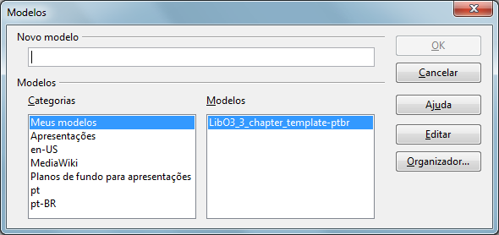Figura 2. Salvando um novo modelo
Qualquer configuração que puder se adicionada ou modificada em um documento pode ser salva em um modelo. Por exemplo, abaixo estão algumas das configurações (apesar de não ser uma lista completa) que podem ser incluídas em um documento do Writer e então salva como um modelo para uso posterior:
- Configurações da impressora: qual impressora, impressão em uma face ou face dupla, tamanho do papel e assim por diante.
- Estilos a serem usados, incluindo estilos de caractere, página, quadro, numeração e parágrafo.
- Formato e configurações de índices, tabelas, bibliografias e sumários.
Modelos podem também conter texto pré-definido, evitando que você tenha que digitar toda vez que criar um novo documento. Por exemplo, um modelo de carta pode conter seu nome, endereço e saudação.
Você pode também salvar personalizações de menu e barra de ferramentas nos modelos. Veja o Capítulo 14, Personalizando o LibreOffice, para mais informações.

Criando um modelo usando um assistente
Você pode usar assistentes para criar modelos do Writer para cartas, faxes e agendas.
Por exemplo, o Assistente de Fax guia você pelas seguintes opções:
- Tipo de fax (comercial ou pessoal)
- Elementos de documente como data, linha de assunto (fax comercial), saudações e encerramento cortês
- Opções para informações do remetente e destinatário (fax comercial)
- Texto a ser incluído no rodapé (fax comercial)
Para criar um modelo usando um assistente:
- Na barra de menu, selecione Arquivo → Assistentes → [tipo de modelo desejado].
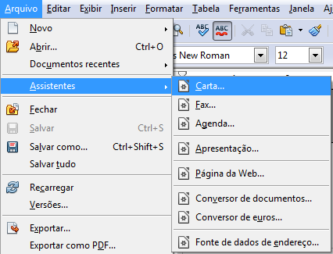
Figura 3: Criando um modelo usando um assistente
- Siga as instruções nas páginas do assistente. Este processo é um pouco diferente para cada tipo de modelo, mas o formato é semelhante em todos eles.
- Na última seção do assistente, você pode especificar o nome e a localização para salvar o modelo. A localização padrão é seu diretório de modelos, mas você pode selecionar uma localização diferente se desejar.
- Finalmente, você tem a opção de criar um novo documento a partir de seu modelo imediatamente ou manualmente mudar o modelo. Para documentos futuros, você pode reutilizar o modelo criado pelo assistente, da mesma maneira que você usa qualquer outro modelo.

Editando um modelo
Você pode editar os estilos e conteúdo do modelo e então, se desejar, reaplicar os estilos do modelo aos documentos que foram criados a partir do modelo. (Note que você somente pode reaplicar estilos. Você não pode reaplicar conteúdo, exceto para o conteúdo nos cabeçalhos e rodapés.)
Para editar um modelo:
- Na barra de menu, selecione Arquivo → Modelos → Organizar. A caixa de diálogo de Gerenciamento de modelos é aberta (veja a Figura 4).
- Na caixa à esquerda, dê um duplo clique na pasta contendo o modelo que deseja editar. Uma lista de todos os modelos contidos nesta pasta aparece sob o nome da pasta.
- Selecione o modelo que você deseja editar.
- Clique no botão Comandos e selecione Editar a partir do menu desdobrado.
- Edite o modelo da mesma maneira que faz com qualquer outro documento. Para salvar suas modificações, selecione Arquivo → Salvar na barra de menu.
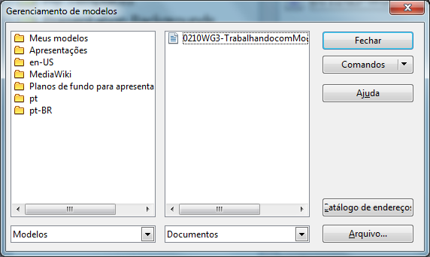
Figura 4. Caixa de diálogo de Gerenciamento de modelos

Atualizando um documento a partir de um modelo alterado
Na próxima vez que você abrir um documento que foi criado a partir do modelo criado, a seguinte mensagem aparece.
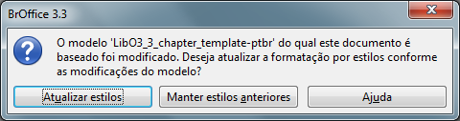
Figura 5. Mensagem de atualização de estilos
Clique em Atualizar estilos para aplicar as mudanças de estilo do modelo ao documento. Clique em Manter estilos anteriores se você não deseja aplicar as mudanças de estilo do modelo ao documento (mas veja a nota de Cuidado abaixo).
Cuidado   | Se você selecionar Manter estilos anteriores na caixa de mensagem exibida na Figura 5, esta mensagem não irá aparecer novamente da próxima vez que você abrir o documento após uma mudança no modelo no qual ele se baseia. Você não terá outra chance de atualizar os estilos a partir deste modelo, no entanto você poderá usar o macro fornecido na Nota abaixo para reativar esta funcionalidade.  Você pode também usar a extensão Template Changer (veja a página 11) para reativar o modelo.
Nota | Para reativar a atualização a partir de um modelo:  - Use Ferramentas → Macros → Organizar macros → LibreOffice Basic. Selecione o documento a partir da lista, clique no símbolo de expansão (+ ou triângulo) e selecione Padrão. Se o Padrão tiver um símbolo de expansão ao lado dele, clique e selecione um módulo.  - Se o botão Editar estiver ativo, clique nele. Se o botão Editar não estiver ativo, clique em Novo.  - Na janela do Basic, insira o seguinte:  Sub FixDocV3  ' set UpdateFromTemplate  oDocSettings = ThisComponent.createInstance( _  "com.sun.star.document.Settings" )  oDocSettings.UpdateFromTemplate = True  End Sub 'FixDocV3  - Clique no ícone Executar o BASIC, e então feche a janela do Basic.  - Salve o documento.  Da próxima vez que você abrir este documento, você terá a funcionalidade de atualização a partir de um modelo de volta.

Adicionando modelos com o Gerenciador de extensão
O Gerenciador de extensão fornece uma maneira fácil de instalar coleções de modelos, gráficos, macros ou outras extensões que foram “empacotadas” em arquivos com extensão .OXT. Veja o Capítulo 16, Personalizando o Writer, para mais informações sobre o Gerenciador de extensão.
Esta página Web lista muitas das extensões disponíveis: http://extensions.libreoffice.org/.
Para instalar uma extensão, siga os seguintes passos:
- Baixe o pacote da extensão e salve-o em qualquer local do seu computador.
- No Writer, selecione Ferramentas → Gerenciador de extensão na barra de menu. Na caixa de diálogo do Gerenciador de extensão (Figura 6), clique em Adicionar.
- Uma janela do navegador de arquivos será aberta. Encontre e selecione o pacote de modelos que deseja instalar e clique em Abrir. A instalação do pacote é iniciada. Você pode ser solicitado a aceitar um acordo de licenciamento.
- Quando a instalação do pacote estiver completa, os modelos estarão disponíveis para uso em Arquivo → Novo → Modelos e documentos e a extensão estará listada no Gerenciador de extensão.

Configurando um modelo padrão
Se você criar um documento selecionando Arquivo → Novo → Documento de texto na barra de menu, o Writer cria o documento a partir de um modelo Padrão para documentos de texto. Você pode, no entanto, definir um modelo personalizado para ser o padrão. Você pode restaurar para o padrão mais tarde se desejar.

Configurando um modelo personalizado como padrão
Você pode definir qualquer modelo para ser o padrão, tão longo ele esteja em uma das pastas exibidas na janela de Gerenciamento de modelo. Se necessário, você pode adicionar o modelo a uma pasta como descrito em “Importando um modelo” na página 12.
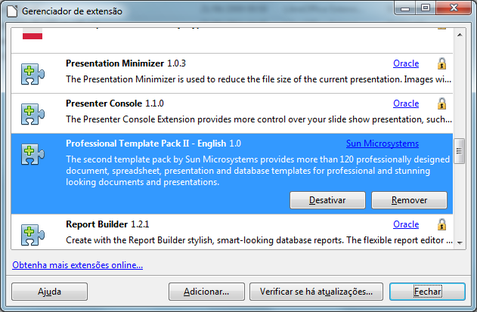
Figura 6: Pacote recém adicionado de modelos
Para definir um modelo personalizado como padrão:
- Na barra de menu, selecione Arquivo → Modelos → Organizar. A caixa de diálogo do Gerenciamento de modelos (Figura 4) é aberta.
- Na caixa à esquerda, selecione a pasta que contém o modelo que deseja definir como padrão, e então selecione o modelo.
- Clique no botão Comandos e selecione Definir como modelo padrão no menu desdobrado.
Na próxima vez que você criar um documento selecionando Arquivo → Novo → Documento de texto, o documento será criado a partir deste modelo.
Apesar de muitas das configurações mais importantes poder ser mudada no diálogo de Opções (veja o Capítulo 2, Configurando o Writer), por exemplo, as fontes padrão e o tamanho da página, configurações mais avançadas (como as margens das páginas) somente podem ser mudadas substituindo o modelo padrão por um novo modelo.

Restaurando o modelo padrão do Writer para o Padrão
Para reativar o modelo padrão do Writer como o padrão:
- Na caixa de diálogo de Gerenciamento de modelos (Figura 4), selecione qualquer pasta na caixa à esquerda.
- Clique no botão Comandos e selecione Redefinir modelo padrão → Texto no menu desdobrado.
Na próxima vez que você criar um documento selecionando Arquivo → Novo → Documento de texto, o documento será criado a partir do modelo padrão do Writer.

Associando um documento com um modelo diferente
Em algumas situações você pode querer associar um documento a um modelo diferente, ou talvez você esteja trabalhando com um documento que não foi iniciado a partir de um modelo.
Uma das maiores vantagens de se usar modelo é a facilidade de atualizar estilos em mais de um documento, como descrito no Capítulo 7, Trabalhando com Estilos. Se você atualizar estilos carregando um novo conjunto de estilos a partir de um modelo diferente (como descrito no Capítulo 7), o documento não possui nenhuma associação com o modelo a partir do qual os estilos foram carregados—assim você não pode usar este método. O que você precisa fazer é associar o documento com o modelo diferente.
Você pode fazer isto de duas maneiras. Em ambos os casos, para melhores resultados os nomes dos estilos devem ser os mesmos no documento existente e no novo modelo. Se eles não forem, você precisará usar o Localizar e substituir para substituir os estilos antigos com os novos. Veja o Capítulo 3, Trabalhando com Texto, para mais informações sobre como substituir estilos usando o Localizar e substituir.
Método 1
Este método inclui qualquer gráfico e texto (como notas legais) que existe no novo modelo, bem como inclui os estilos. Se você não deseja este material, você precisa excluí-lo.
- Use o Arquivo → Novo → Modelos e documentos. Selecione o modelo que você deseja. Um novo arquivo será criado a partir do modelo. Se o modelo possuir algum texto ou gráfico que não deseja usar, remova-o deste novo arquivo.
- Abra o documento que deseja alterar. (Ele será aberto em uma nova janela.) Pressione Control+A para selecionar tudo no documento. Cole no documento em branco criado no passo 1.
- Atualize o sumário, se existir algum. Salve o arquivo.
Método 2
Este método não inclui qualquer gráfico ou texto do novo modelo, exceto o material em cabeçalhos e rodapés. Ele simplesmente inclui os estilos de um novo modelo e estabelece uma associação entre o modelo e o documento.
- Baixe a extensão Template Changer em http://extensions.libreoffice.org/ e instale-a como descrito na página 8.
- Feche e reabra o LibreOffice. Agora o menu Arquivo → Modelos possui duas novas opções: Assign Template (current document) e Assign Template (folder).
- Abra o documento cujo modelo deseja alterar. Selecione Arquivo → Modelos → Assign Template (current document).
- Na janela Select Template, encontre e selecione o modelo desejado e clique em Abrir.
- Salve o documento. Se você observar agora em Arquivo → Propriedades, você verá o novo modelo listado no fundo da página Geral.

Organizando os modelos
O Writer somente pode usar modelos que estão nas pastas de modelo do LibreOffice. Você pode, no entanto, criar novas pastas de modelo do LibreOffice e usá-las para organizar seus modelos. Por exemplo, você pode querer ter uma pasta de modelos para modelos de relatório e outra para modelos de carta. Você pode também importar e exportar modelos.
Para começar, selecione Arquivo → Modelos → Organizar na barra de menu. A caixa de diálogo de Gerenciamento de modelos (Figura 4) é aberta.
Nota | Todas as ações feitas pelo botão Comandos na caixa de diálogo de Gerenciamento de modelos podem ser feitas também com um clique direito nos modelos ou pastas.

Criando uma pasta de modelos
Para criar uma pasta de modelos:
- Na caixa de diálogo de Gerenciamento de modelos, selecione qualquer pasta.
- Clique no botão Comandos e selecione Novo no menu desdobrado. Uma nova pasta chamada Sem título aparece.
- Digite um nome para a nova pasta e então pressione Enter. O Writer salva a pasta com o nome que você inseriu.

Excluindo uma pasta de modelos
Você não pode excluir as pastas de modelo fornecidas com o LibreOffice ou instaladas usando o Gerenciador de extensão. Você somente pode excluir pastas que você criou. (Se você tiver privilégios de administrador, você pode excluir qualquer pasta.)
Para excluir uma pasta de modelos:
- Na caixa de diálogo de Gerenciamento de modelos, selecione a pasta que você deseja excluir.
- Clique no botão Comandos e selecione Excluir no menu desdobrado. Uma caixa de mensagem aparece e solicita que você confirme a exclusão. Clique em Sim.

Movendo um modelo
Para mover um modelo de uma pasta de modelos para outra:
- Na caixa de diálogo de Gerenciamento de modelos, dê um duplo clique na pasta que contém o modelo que deseja mover. Uma lista com todos os modelos contidos nesta pasta aparece sob o nome da pasta.
- Clique no modelo que deseja mover e arraste-o para a pasta desejada. Se você não tiver permissão para excluir os modelos da pasta de origem, esta ação copia o modelo ao invés de movê-lo.

Excluindo um modelo
Você não pode excluir modelos fornecidos com o LibreOffice ou instalados usando o Gerenciador de extensões. Você somente pode excluir os modelos que você criou. (Se você tiver privilégios de administrador, você pode excluir qualquer modelo.)
Para excluir um modelo:
- Na caixa de diálogo do Gerenciador de modelos, dê um duplo clique na pasta que contém o modelo que deseja excluir. Uma lista de todos os modelos contidos na pasta aparece sob o nome da pasta.
- Clique no modelo que deseja excluir.
- Clique no botão Comandos e selecione Excluir no menu desdobrado. Uma caixa de mensagem aparece e solicita que você confirme a exclusão. Clique em Sim.

Importando um modelo
Se o modelo que você deseja usar está em uma localização diferente, você deve importá-lo para uma pasta de modelos do LibreOffice.
Para importar um modelo para uma pasta de modelos:
- Na caixa de diálogo de Gerenciamento de modelos, selecione a pasta para a qual deseja importar o modelo.
- Clique no botão Comandos e selecione Importar modelo no menu desdobrado. Uma janela do navegador de arquivos padrão é aberto.
- Procure e selecione o modelo que deseja importar e então clique em Abrir. A janela do navegador de arquivos se fecha e o modelo aparece na pasta selecionada.
- Se você desejar, digite um novo nome para o modelo, e então pressione Enter.

Exportando um modelo
Para exportar um modelo de uma pasta de modelos para outro local:
- Na caixa de diálogo de Gerenciamento de modelos, dê um duplo clique na pasta que contém o modelo que deseja exportar. Uma lista de todos os modelos contidos naquela pasta aparece sob o nome da pasta.
- Selecione o modelo que deseja exportar.
- Clique no botão Comandos e selecione Exportar modelo no menu desdobrado. A janela Salvar como é aberta.
- Procure a pasta para a qual deseja exportar o modelo e clique em Salvar.

